

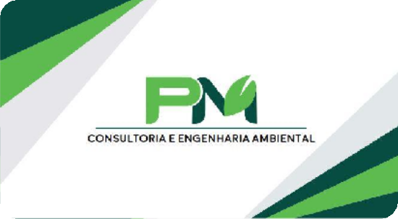


PLANO DE GERENCIAMENTO DE RESÍDUOS SÓLIDOS – PGRS
Almoxarifado – Tribunal Regional do Trabalho de Santa Catarina (TRT- 12ª
Região)

Novembro/2020

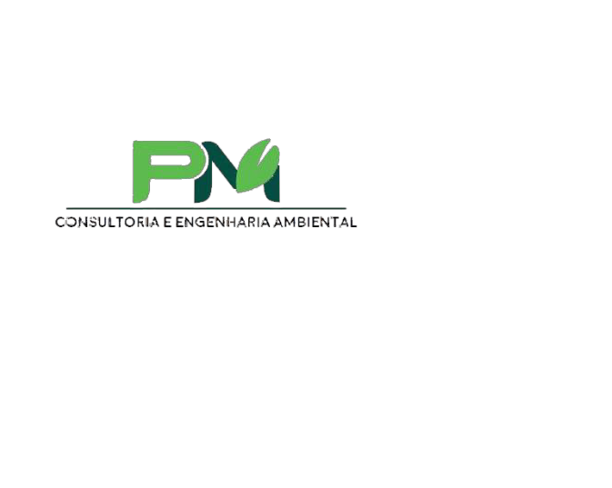
PLANO DE GERENCIAMENTO DE RESÍDUOS SÓLIDOS ALMOXARIFADO – TRT 12ª REGIÃO

LISTA DE FIGURAS
Figura 1: Imagem aérea do fórum 7
Figura 2: Contentores localizados nas salas. 11
Figura 3: Contentores da área da gráfica. 11
Figura 4: Contentor localizado junto ao bebedouro. 12
Figura 5: Contentores localizados na copa principal. 13
Figura 6: Resíduos eletrônicos. 14
Figura 7: Local onde os resíduos são armazenados. 15
Figura 8: Local externo destinado para os resíduos. 17
Figura 9: Modelo de contentor para descarte de pilhas e baterias. 19
Figura 10: Placa informando como separar os resíduos. 22
Figura 11: Placa informativa para o armazenamento temporário 23
Figura 12: Placa indicativa de boas práticas para o manejo dos resíduos. 23
Figura 13: Placa incentivando o uso consciente de copos plásticos. 24
Figura 14: Placa incentivando a economizar energia. 24
Figura 15: Placa alertando para o consumo consciente de água 24
Figura 16: Placa incentivando o reuso de papel. 25
PLANO DE GERENCIAMENTO DE RESÍDUOS SÓLIDOS ALMOXARIFADO – TRT 12ª REGIÃO

LISTA DE TABELAS

Tabela 1: Padronização de cores para a correta segregação dos resíduos. 9

Tabela 2: Classificação dos resíduos gerados. 10

Tabela 3: Plano de emergência e contingência 20

PLANO DE GERENCIAMENTO DE RESÍDUOS SÓLIDOS ALMOXARIFADO – TRT 12ª REGIÃO

SUMÁRIO

- INTRODUÇÃO 5
- CARACTERIZAÇÃO DO EMPREENDIMENTO 7
- CLASSIFICAÇÃO DOS RESÍDUOS 7
- DIAGNÓSTICO 9
- GERENCIAMENTO 11
  - SEGREGAÇÃO E ACONDICIONAMENTO INTERNO 11
  - TRANSPORTE INTERNO E SEPARAÇÃO 15
  - ACONDIONAMENTO EXTERNO 16
  - COLETA E DESTINAÇÃO FINAL 17
- ASPECTOS FINANCEIROS 17
- AÇÕES PREVENTIVAS, CORRETIVAS E DE CONTROLE 18
  - AÇÕES PREVENTIVAS E CORRETIVAS 18
  - PLANO DE EMERGÊNCIA E CONTINGENCIA 20
  - PLANO DE EDUCAÇÃO AMBIENTAL 21
  - PROGRAMA DE IMPLANTAÇÃO 25
- RESPONSÁVEL TÉCNICO 26
- REFERÊNCIAS 27
ANEXO A – TABELA DE IDENTIFICAÇÃO DOS RESÍDUOS 29
ANEXO B –PLANILHA DE CONTROLE 33
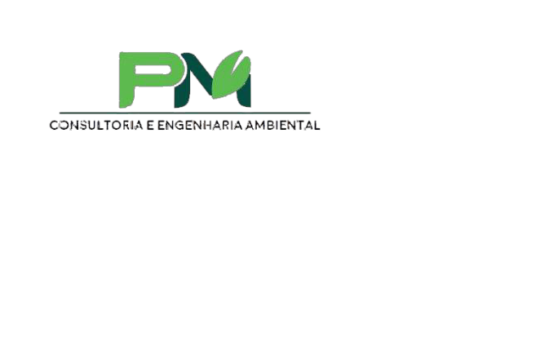
PLANO DE GERENCIAMENTO DE RESÍDUOS SÓLIDOS ALMOXARIFADO – TRT 12ª REGIÃO

1. INTRODUÇÃO

Segundo a Constituição Federal de 1988, em seu art. 225 é dever de todos manter, defender e preservar o meio ambiente ecologicamente equilibrado para as futuras gerações. Em adicional o § 3 do mesmo artigo apresenta que tanto pessoas físicas como jurídicas estão sujeitas a sanções penais e administrativas se apresentarem condutas e atividades lesivas ao meio ambiente.

O Almoxarifado do TRT 12ª Região, como gerador de resíduos sólidos, é responsável pelos possíveis danos causados ao meio ambiente caso haja uma gestão inadequada dos resíduos sólidos.

A Lei 12.305 de agosto de 2010 instituiu a Política Nacional de Resíduos Sólidos, a qual apresenta os princípios e diretrizes a respeito da gestão e gerenciamento dos resíduos sólidos, além da responsabilidade dos geradores de resíduos e do poder público.

A Política Nacional de Resíduos Sólidos (PNRS) reforça alguns princípios importantes no quesito ambiental, como a prevenção e a precaução, o poluidor- pagador e o protetor-recebedor, o desenvolvimento sustentável, entre outros. Esta lei dispõe também a hierarquia das prioridades quando se trata da gestão e gerenciamento de resíduos, sendo ela: a não geração, redução, reutilização, reciclagem, tratamento dos resíduos sólidos e a disposição final ambientalmente adequada.

Os objetivos de desenvolvimento sustentável foram apresentados pela ONU como um plano de ação global para um progresso mais sustentável através de 17 objetivos. Com a elaboração, implantação e execução do PGRS o TRT 12ª Região atinge 05 objetivos, sendo eles:

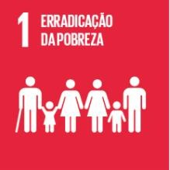
PLANO DE GERENCIAMENTO DE RESÍDUOS SÓLIDOS ALMOXARIFADO – TRT 12ª REGIÃO

Objetivo 1: Erradicação da pobreza. Através da implantação da coleta seletiva e o uso de reciclados, o TRT 12ª Região contribui para a geração de renda para famílias que vivem da venda de resíduos e trabalhando nas cooperativas de reciclagem.


Objetivo 6: Água Potável e Saneamento.
A separação e destinação adequada dos resíduos evita a poluição dos corpos hídricos. A implementação do reuso e reciclagem colabora para diminuir o uso dos recursos hídricos.


Objetivo 12: Consumo e Produção Responsáveis.
Com a implementação do PGRS o TRT 12ª Região tem como uma das premissas a diminuição dos resíduos gerados, através da educação, prevenção, redução, reciclagem e reuso. E consequentemente aplicar uma gestão sustentável e o uso
eficiente dos recursos naturais.

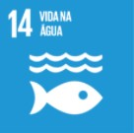
Objetivo 14: Vida na Água
Destinando corretamente os resíduos e aplicando a conscientização de todos os colaboradores o TRT 12ª Região contribui para evitar que os resíduos sólidos sejam descartados de forma incorreta. O descarte incorreto além de poluir os recursos hídricos, também prejudica o habitat dos animais aquáticos, principalmente em Florianópolis por ser uma cidade
litorânea.

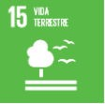
PLANO DE GERENCIAMENTO DE RESÍDUOS SÓLIDOS ALMOXARIFADO – TRT 12ª REGIÃO
Objetivo 15: Vida Terrestre
Garantir o descarte correto dos resíduos, sempre através de empresas licenciadas e que utilizam as técnicas corretas para o tratamento, é uma forma de assegurar a proteção da vida terrestre e evitar a contaminação e degradação do solo.

2. CARACTERIZAÇÃO DO EMPREENDIMENTO

O Almoxarifado do Tribunal Regional do Trabalho de Santa Catarina (TRT
- 12ª Região) fica localizado na Rua Santos Saraiva, nº 1309 - Fundos, bairro Estreito no município de Florianópolis/SC, conforme mostra a Figura 1.
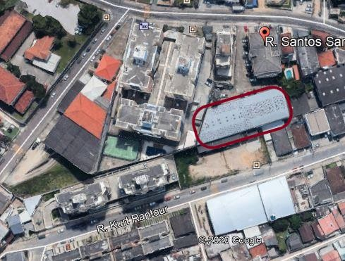
Figura 1: Imagem aérea do fórum.
O almoxarifado está instalado em um galpão de dois andares. Opera de segunda-feira a sexta-feira das 12:00h as 19:00h, e conta com 30 servidores aproximadamente. No local são desenvolvidas somente atividades de cunho administrativo, e serve como um local de armazenamento de processos e matérias de escritório.

3. CLASSIFICAÇÃO DOS RESÍDUOS

Segundo a Lei nº 13.305/10 os resíduos sólidos são classificados quanto a origem e a periculosidade. De acordo com a origem os resíduos podem ser

PLANO DE GERENCIAMENTO DE RESÍDUOS SÓLIDOS ALMOXARIFADO – TRT 12ª REGIÃO
enquadrados como resíduos domiciliares, de limpeza urbana, sólidos urbanos, de estabelecimentos comerciais e prestadores de serviços, de serviços públicos de saneamento básico, industriais, de serviços de saúde, da construção civil, agrossilvopastoris, de transporte e de mineração.

A classificação dos resíduos quanto a periculosidade é apresentada também na NBR 10.004/04, da seguinte maneira:

Resíduos Classe I – Perigosos

São aqueles que apresentam características de inflamabilidade, toxicidade, corrosividade, patogenicidade, reatividade, e outras características que apresentam significativo risco à saúde pública ou à qualidade ambiental.

Resíduos Classe II – Não perigosos

São os resíduos que não se enquadram nas características apresentadas dos resíduos Classe I.

Resíduos Classe II A – Não Inertes
São aqueles que não se enquadram como perigosos, e apresentam características como biodegrabilidade, combustibilidade ou solubilidade em água.

Resíduos Classe II B – Inertes
São os resíduos que não se enquadram como perigosos e também não apresentam as características dos resíduos classe II A.

A resolução CONAMA 275/11 apresenta a indicação de cores para a correta segregação dos resíduos, conforme apresentado na Tabela 1.

PLANO DE GERENCIAMENTO DE RESÍDUOS SÓLIDOS ALMOXARIFADO – TRT 12ª REGIÃO
Tabela 1: Padronização de cores para a correta segregação dos resíduos.

Simbologia | Cor | Material
 | Azul | Papel/Papelão
 | Vermelho | Plástico
 | Verde | Vidro
 | Amarelo | Metal
 | Preto | Madeira
 | Laranja | Resíduos Perigoso
 | Branco | Resíduos ambulatoriais e de serviços de saúde
 | Roxo | Resíduos radioativos
 | Marrom | Resíduos orgânicos
 | Cinza | Resíduo geral não reciclável ou misturado, ou contaminado não passível de separação.

4. DIAGNÓSTICO

Para o levantamento das informações necessárias para o diagnóstico do gerenciamento dos resíduos sólidos, foi realizada uma visita técnica no dia 21 de agosto de 2020. Além disso foram analisados documentos e dados históricos fornecidos pelos responsáveis.

O prédio possui três salas de escritório, sala de arquivo, copa, gráfica e área de estoque. No prédio são gerados resíduos domésticos, incluindo rejeitos, orgânicos e recicláveis. Todos os resíduos são encaminhados para a coleta pública municipal realizada pela Autarquia de melhoramento da capital Comcap.
PLANO DE GERENCIAMENTO DE RESÍDUOS SÓLIDOS ALMOXARIFADO – TRT 12ª REGIÃO
No local há contentores para resíduos recicláveis e rejeitos no corretor e área de estoque, ficando à disposição de colaboradores e visitantes. As salas e a copa também possuem lixeiras individuais com a separação.

Os resíduos gerados foram classificados conforme as classes da NBR 10.004/04, já apresentadas nesse documento (Tabela 2). A identificação mais detalhada dos resíduos gerados pelo almoxarifado consta no Anexo I.

Tabela 2: Classificação dos resíduos gerados.

Resíduo | Classe | Tipos | Local | Quantidade
Recicláveis | Classe II | Copos descartáveis, embalagens de produtos, papel e materiais de escritório, papelão, isopor. | Todos os Setores | 1,0 m³/mês
Orgânicos | Classe II | Borra de café, resto de alimentos produzidos nas copas e de outras áreas do estabelecimento. | Todos os Setores | 1,0 m³/mês
Rejeitos | Classe II | Papéis sanitários, toalha de papel, varrições, cupom fiscal. | Todos os Setores | 1,0 m³/mês

PLANO DE GERENCIAMENTO DE RESÍDUOS SÓLIDOS ALMOXARIFADO – TRT 12ª REGIÃO
O volume de resíduo gerado mensalmente apresentado não inclui os papelões e os eletrônicos que são doados.

5. GERENCIAMENTO
5.1SEGREGAÇÃO E ACONDICIONAMENTO INTERNO

A segregação interna nas áreas administrativas e nas copas é dividida entre rejeito e recicláveis. Nas salas é possível encontrar lixeiras localizadas embaixo de todas as mesas, conforme a Figura 2.
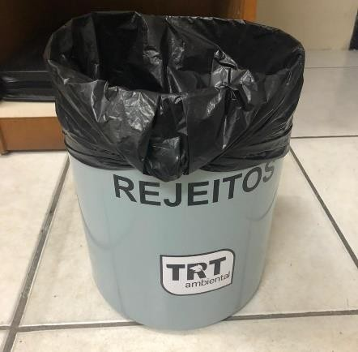
Figura 2: Contentores localizados nas salas.

Na área gráfica é possível encontrar contentores para papel, porém nem todos são devidamente identificados, conforme figura 3.

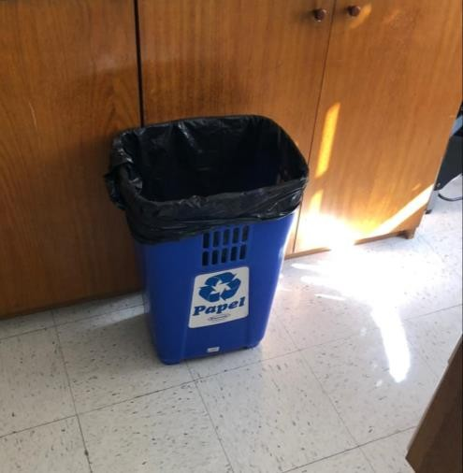 | 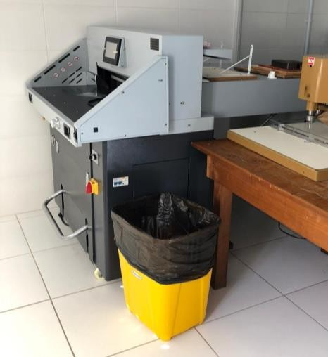
Figura 3: Contentores da área da gráfica.

PLANO DE GERENCIAMENTO DE RESÍDUOS SÓLIDOS ALMOXARIFADO – TRT 12ª REGIÃO

Nos corredores é possível encontrar contentores junto aos bebedouros do tipo alimentados por bombonas retornáveis de 20 L (Figura 4), porém eles não são identificados corretamente. São fornecidos copos plásticos descartáveis.
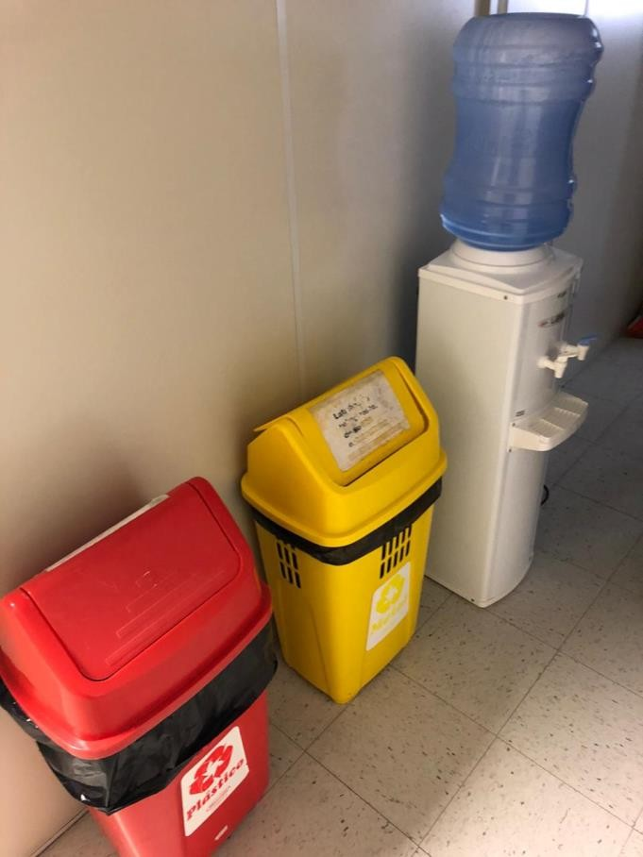
Figura 4: Contentor localizado junto ao bebedouro.

Nas copas há contentores para os resíduos orgânicos e rejeitos, e outro para os recicláveis. Em uma das copas os contentores encontram-se próximos, mas não devidamente identificados (Figura 5a e b). E em outra, além de possuir um contentor identificado somente para plásticos e não para recicláveis no geral, os contentores também se encontram distantes, conforme mostram as figuras 5c e d.
PLANO DE GERENCIAMENTO DE RESÍDUOS SÓLIDOS ALMOXARIFADO – TRT 12ª REGIÃO

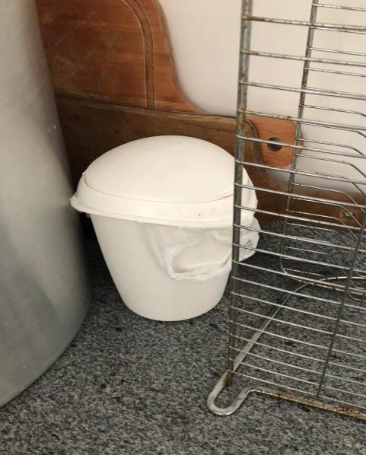 | 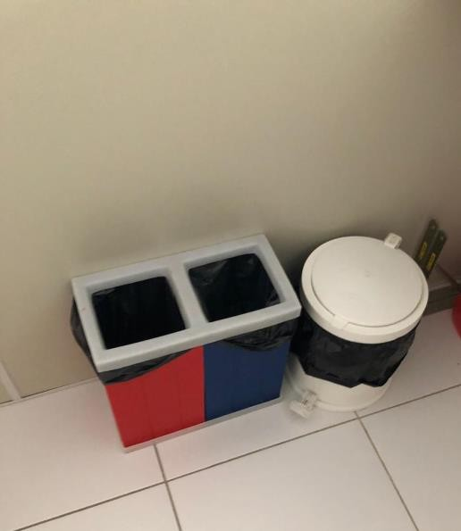
(a) | (b)
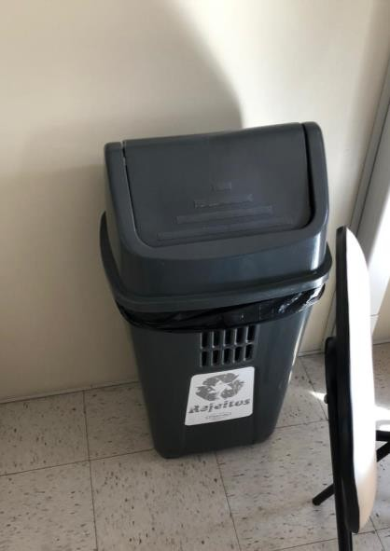 | 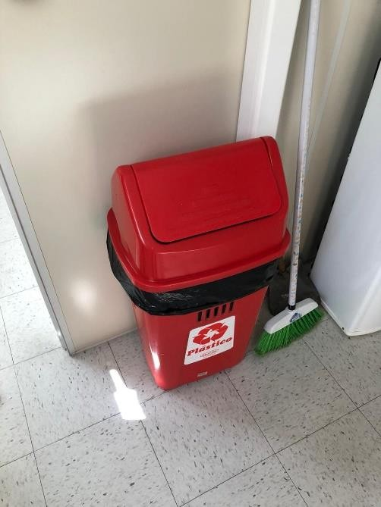
(c) | (d)
Figura 5: Contentores localizados na copa principal.

PLANO DE GERENCIAMENTO DE RESÍDUOS SÓLIDOS ALMOXARIFADO – TRT 12ª REGIÃO
O papelão gerado no almoxarifado é reaproveitado ou doado para catadores. Já os eletrônicos que não possuem mais uso são armazenados (Figura 6) e doados para o Comitê para Democratização da Informática de Santa Catarina (CPDI) ou Comcap. No caso do dos nobreaks a empresa responsável pela manutenção, EC Eletrônica Ltda. EPP, também é responsável pelo descarte correto.
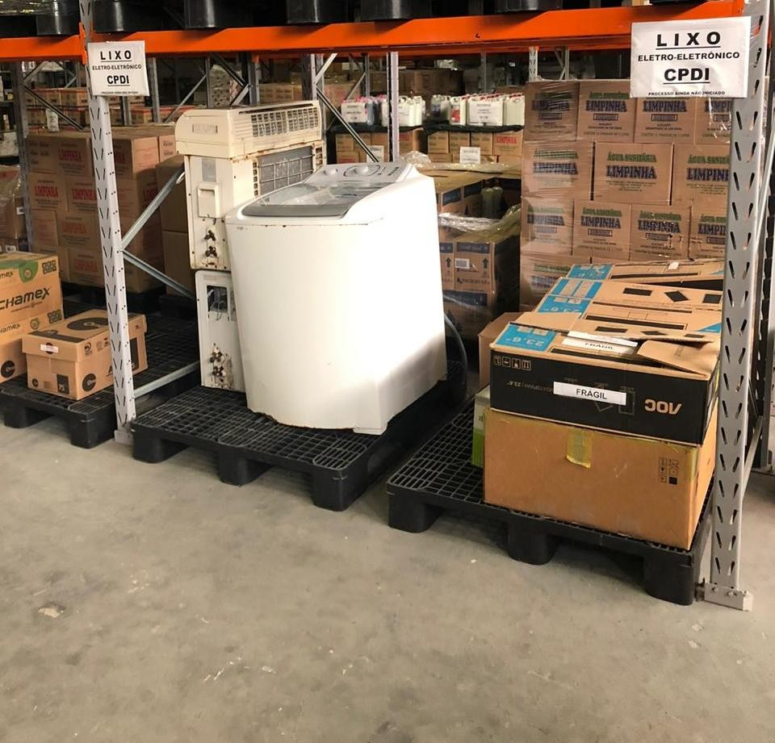
Figura 6: Resíduos eletrônicos.
Conforme Lei municipal Nº 7627 de 12 de maio de 2008 todas as empresas de direito público e privado com atuação no município de Florianópolis que utilizam sacolas e sacos plástico para o acondicionamento dos resíduos devem utilizar sacos ecológicos. As sacolas ou sacos ecológicos são aqueles confeccionados de material oxi-biodegradável.

No local também há a geração de lâmpadas e pilhas como resíduos, porém muito esporadicamente e em pequenas quantidades. Por isso ainda não há contentores específicos para recolher as pilhas. Quando há a geração desses resíduos os mesmos já são encaminhados para a logística reversa realizada pelos comércios.

PLANO DE GERENCIAMENTO DE RESÍDUOS SÓLIDOS ALMOXARIFADO – TRT 12ª REGIÃO
No caso das lâmpadas, há uma empresa responsável pela realização da manutenção predial do TRT 12ª Região, e essa empresa realiza a troca das lâmpadas queimadas, e dá a destinação correta. No momento a empresa contratada é a Cepenge Engenharia Ltda.

Quando há a necessidade de reformas ou reparos no local, são contratadas empresas terceirizadas para realizar a atividade. Em razão disso a destinação dos resíduos gerados é de responsabilidade da contratada.
5.2TRANSPORTE INTERNO E SEPARAÇÃO

Os resíduos são transportados internamente pela funcionária responsável pela limpeza do local. O transporte é realizado diariamente, duas vezes ao dia.

Os sacos dos resíduos são misturados e acumulados em um local dentro do galpão, conforme a figura 7. Uma vez por semana um funcionário encaminha até a lixeira localizada na entrada da área onde o almoxarifado fica localizado.
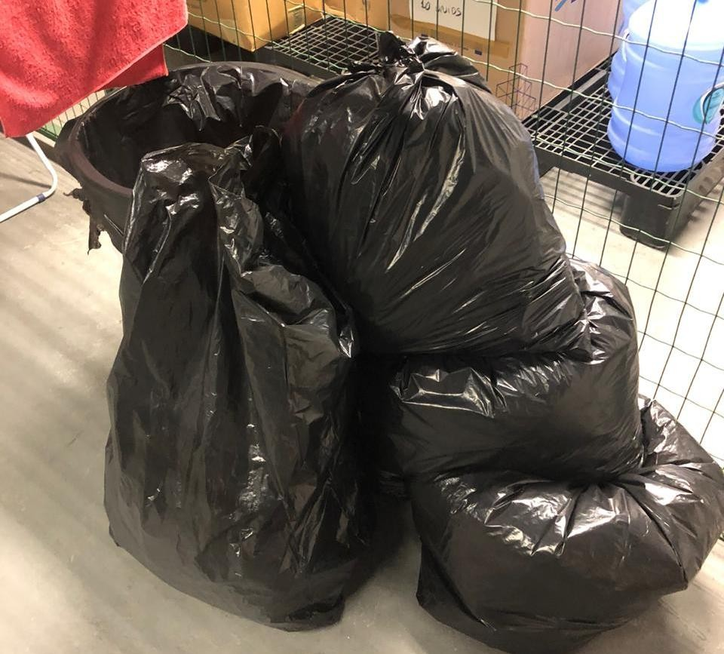
Figura 7: Local onde os resíduos são armazenados.

Todos os resíduos são acondicionados em sacos pretos, não há diferenciação de cores. Recomendamos que os resíduos devem ser

PLANO DE GERENCIAMENTO DE RESÍDUOS SÓLIDOS ALMOXARIFADO – TRT 12ª REGIÃO
acondicionados em contentores, e uma área destinada e identificada como central interna.

A segregação e coleta dos resíduos sólidos devem ser atividades diárias, preferencialmente realizada logo após o término do procedimento de rotina.

De acordo com lei Nº 113 de 24 de abril de 2003, art. 2º, os depósitos devem ter dimensão em metros cúbicos adequada para produção da edificação, que é calculado através da fórmula única.

Px2,20
V=
130

Onde:

V= Volume útil do depósito em m³; P= População usuária da edificação.
Dessa maneira o volume mínimo indicado para o depósito de resíduos deve ser de 0,50 m³.
5.3ACONDIONAMENTO EXTERNO

Os resíduos são encaminhados uma vez por semana até uma lixeira externa localizada na rua (Figura 8). Essa lixeira é destinada para todos os comércios localizados naquele endereço, não somente para o almoxarifado do TRT – 12ª Região.
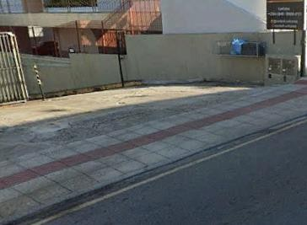

PLANO DE GERENCIAMENTO DE RESÍDUOS SÓLIDOS ALMOXARIFADO – TRT 12ª REGIÃO
Figura 8: Local externo destinado para os resíduos.
De acordo com a Lei Complementar Municipal Nº 113 de 24 de abril de 2003 os resíduos devem ser apresentados para a coleta em contentores de polietileno com capacidade de 80 a 360 litros. Sendo assim os resíduos estão acondicionados de maneira correta no depósito externo, porém eles devem continuar em contentores até a coleta.
5.4COLETA E DESTINAÇÃO FINAL

Os resíduos recicláveis e rejeitos são coletados pela Comcap de acordo com a rota estabelecida pela mesma. Nos dias e horários de coleta um funcionário do almoxarifado dispõe os resíduos em frente ao prédio.

Os resíduos recicláveis e rejeitos não devem ser destinados para a coleta misturados. É necessário apresentar os resíduos de acordo com a rota destinada para cada tipo de resíduos, respeitando os dias da semana.

6. ASPECTOS FINANCEIROS

Quando se trata dos aspectos financeiros do Plano de Gerenciamento de Resíduos Sólidos do almoxarifado, são observados os custos referente ao manejo e operação do gerenciamento de resíduos. No caso há o custo para coleta e destinação final dos resíduos recicláveis e rejeitos, a taxa de Coleta de Resíduos Sólidos é definida de acordo com a área do estabelecimento. O valor é estabelecido pela Lei Complementar Nº 07, de 1 de janeiro de 1997.
PLANO DE GERENCIAMENTO DE RESÍDUOS SÓLIDOS
ALMOXARIFADO – TRT 12ª REGIÃO
7. AÇÕES PREVENTIVAS, CORRETIVAS E DE CONTROLE
8.1
AÇÕES PREVENTIVAS E CORRETIVAS
Para melhorar a segregação e gerenciamento dos resíduos sólidos do
local, vamos sugerir algumas medidas e ações a serem tomadas.

Em relação a segregação inicial sugerimos a identificação de todos os contentores, incluindo a informação de quais resíduos podem ser descartados. Também recomendamos que os contentores para rejeitos e recicláveis sejam posicionados lado a lado, facilitando o correto descarte.

Nas salas o ideal seria eliminar as lixeiras debaixo das mesas, deixando somente os contentores do tipo divididos entre rejeitos e recicláveis. Com lixeiras embaixo das mesas acaba acontecendo a maior mistura dos resíduos, pois as pessoas tendem a não levantar da mesa para realizar o descarte.

O local de armazenamento temporário deve possuir uma dimensão adequada de acordo com o dimensionamento apresentado e ser corretamente identificado. Os resíduos devem ser armazenados em contentores de acordo com as normas, como apresentado no item 5. Os contentores devem possuir tampa e estarem localizados no local identificado para serem encaminhados para a coleta externa. Também é recomendado que sejam usadas sacolas de cores diferentes para armazenar os resíduos recicláveis e os rejeitos.

Para a instalação do local de armazenamento temporário recomendamos que seja destinada uma área externa para o mesmo. O local deve ser fechado nas laterais e em cima, e se possível também possuir porta ou grade sendo o acesso permitido somente para funcionários.

De acordo com o art. 5º da Lei Complementar nº 113 de 24 de abril de 2003, os contentores para atividades de uso não residencial devem seguir as seguintes especificações.

  - Rejeitos – Contentores da cor azul escuro.

PLANO DE GERENCIAMENTO DE RESÍDUOS SÓLIDOS ALMOXARIFADO – TRT 12ª REGIÃO
  - Reciclável – Contentores da cor azul claro.

Em relação ao depósito externo os resíduos devem ser apresentados de forma segmentada entre rejeitos e recicláveis, de acordo com a rota estipulada pela Comcap. O ideal é apresentar os resíduos dentro dos contentores, porém caso não seja seguro pode –se apresentar somente os sacos nas cores corretas.

Como o local pode gerar esporadicamente resíduos como lâmpadas, pilhas e baterias, e esses resíduos são encaminhados para a logística reversa assim que gerados, é imprescindível que todos os colaboradores e terceirizados conheçam a destinação correta. Deve ser comunicado a todos que quando houver necessidade de troca de lâmpada o SEMAN deve ser acionado.

Já no caso das pilhas e baterias, o resíduo deve ser entregue o SEMAN enquanto ainda não houver um contentor específico. Caso volte a ter recolhimentos desses resíduos no prédio, recomendamos que seja instalado em um local de fácil acesso e de circulação de pessoas. O ideal é utilizar contentores que possuam boca para descarte conforme figura 9, evitando assim o descarte de outros tipos de resíduos.
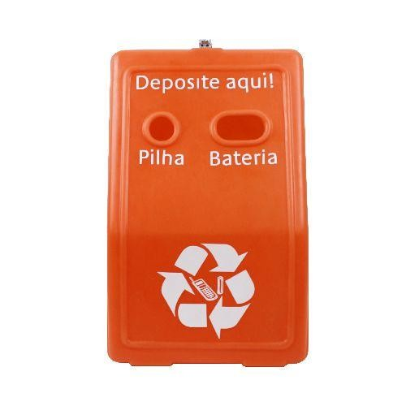
Figura 9: Modelo de contentor para descarte de pilhas e baterias.

Fonte: WEB PLÁSTICO (2020).
PLANO DE GERENCIAMENTO DE RESÍDUOS SÓLIDOS
ALMOXARIFADO – TRT 12ª REGIÃO
8.2
PLANO DE EMERGÊNCIA E CONTINGENCIA
O Plano de emergência e contingência tem como objetivo estabelecer
medidas e ações alternativas que devem ser tomadas em situações anormais
nas etapas do gerenciamento dos resíduos sólidos. Essas ações ajudarão a
minimizar ou evitar danos ao meio ambiente e ao patrimônio.

O plano, Tabela 3, deve ser de conhecimento de todos os funcionários do estabelecimento, até mesmo dos terceirizados. Em especial aos funcionários que trabalham diretamente com a gestão dos resíduos.

Tabela 3: Plano de emergência e contingência.

Ocorrência | Ação
Paralização da coleta municipal de resíduos não recicláveis. | 1. Separar os resíduos em sacos.
Paralização da coleta municipal de resíduos não recicláveis. | 2. Armazenar os resíduos em contentores e locais adequados livre de vetores de doenças e ação das intemperes.
Paralização da coleta municipal de resíduos não recicláveis. | 3. Acionar empresa terceirizada para coleta, transporte e destinação final quando o volume acumulado for superior ao suportado pelo local.
Paralização da coleta municipal de resíduos recicláveis. | 1. Separar os resíduos em sacos.
Paralização da coleta municipal de resíduos recicláveis. | 2. Armazenar os resíduos em contentores e locais adequados

PLANO DE GERENCIAMENTO DE RESÍDUOS SÓLIDOS ALMOXARIFADO – TRT 12ª REGIÃO

 | livre de vetores de doenças e ação das intemperes.
 | 3. Encontrar cooperativas de catadores ou acionar empresa terceirizada, para coleta, transporte e destinação final quando o volume acumulado for superior ao suportado pelo local.
Rompimento dos sacos ou contentores | 1. Fazer o uso de EPI ou equipamento para auxiliar a coleta, exemplo pás.
Rompimento dos sacos ou contentores | 2. Realizar a coleta dos resíduos no chão.
Rompimento dos sacos ou contentores | 3. Acondicionar os resíduos coletados em outro recipiente resistente ou sacos.
Rompimento dos sacos ou contentores | 4. Realizar a limpeza do local.
Rompimento dos sacos ou contentores | 5. Realizar a troca ou manutenção do coletor danificado.

  - PLANO DE EDUCAÇÃO AMBIENTAL

A educação ambiental, segundo a Lei 9.795 de 27 de abril de 1999, é caracterizada pelos processos através dos quais o indivíduo e a coletividade

PLANO DE GERENCIAMENTO DE RESÍDUOS SÓLIDOS ALMOXARIFADO – TRT 12ª REGIÃO
constroem valores sociais, conhecimento, atitudes e competências voltadas para a conservação do meio ambiente e sustentabilidade. Ainda segundo o Art. 3º da mesma lei as empresas, entidades de classe e instituições públicas e privadas, devem realizar programas para capacitação dos trabalhadores com o objetivo da melhoria sobre o ambiente do trabalho, assim como sobre o impacto causado pela atividade ao meio ambiente.
A educação ambiental é uma ferramenta essencial para a correta implantação e cumprimento das diretrizes do PGRS. Além disso é muito importante para a economia dos recursos naturais, hídricos e energéticos.
Para a orientação, conscientização e sensibilização dos funcionários, equipes terceirizadas e frequentadores do local é necessária a ação de educação ambiental com a instalação de cartazes e banners educativos.
Além de cartazes, é interessante realizar reuniões informativas, e também vídeos para orientar terceirizados que prestam serviço, já que há uma grande rotatividade.
Os banners e material educativo devem conter informações a respeito dos coletores para cada tipo de resíduo, figura 10, além dos procedimentos adotados para o descarte.

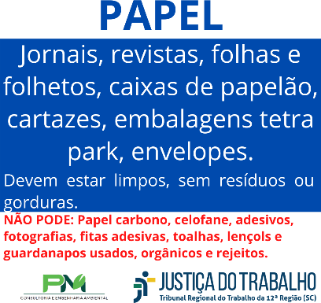 | 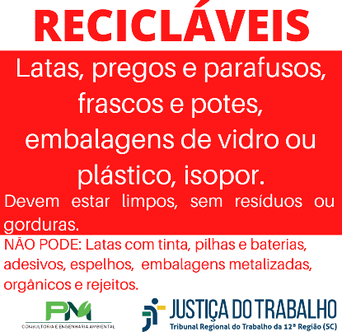 | 
Figura 10: Placa informando como separar os resíduos.
É interessante reforçar na hora da triagem no local de armazenamento temporário quais materiais são ou não recicláveis, conforme modelo da figura
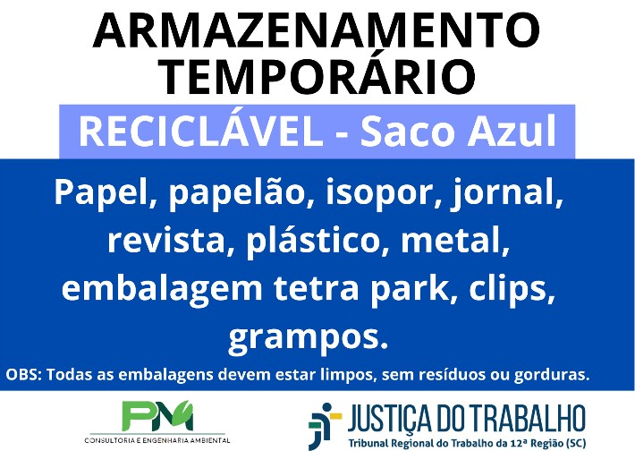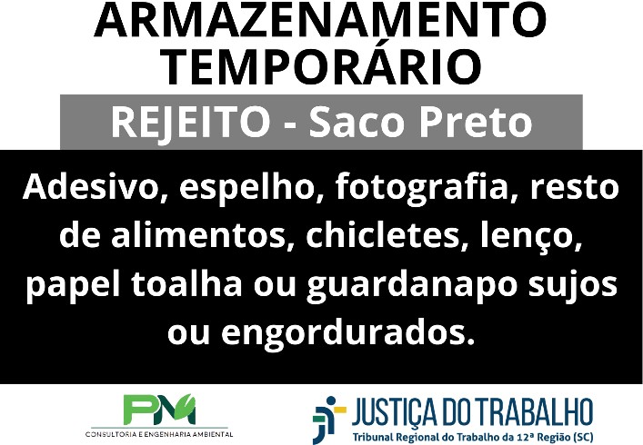

PLANO DE GERENCIAMENTO DE RESÍDUOS SÓLIDOS ALMOXARIFADO – TRT 12ª REGIÃO
11. Também é interessante manter uma placa indicativa com as boas práticas para o manejo (figura 12).
Figura 11: Placa informativa para o armazenamento temporário.

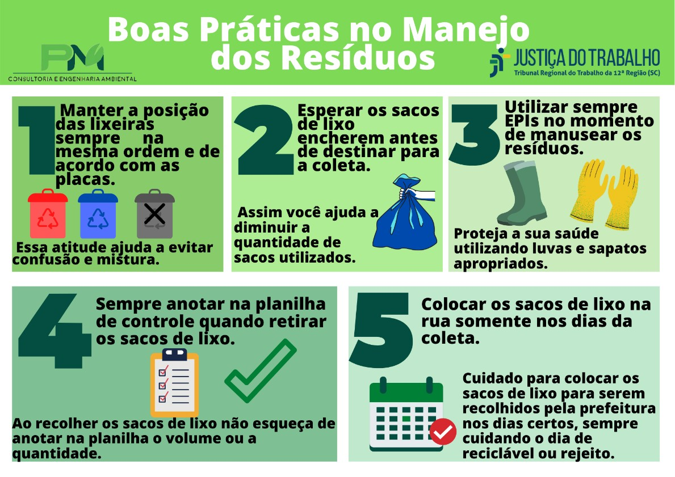
Figura 12: Placa indicativa de boas práticas para o manejo dos resíduos.

Os materiais visuais devem ser colocados nas áreas comuns do almoxarifado, principalmente próximo aos contentores de resíduos. Também recomendamos cartazes próximos aos bebedores incentivando a diminuição do uso de copos descartáveis (figura 13), além do descarte correto do mesmo.

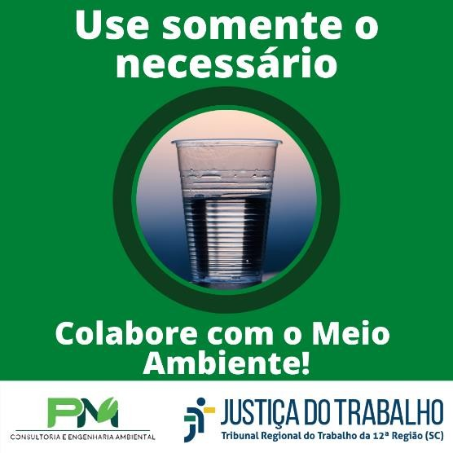
PLANO DE GERENCIAMENTO DE RESÍDUOS SÓLIDOS ALMOXARIFADO – TRT 12ª REGIÃO

Figura 13: Placa incentivando o uso consciente de copos plásticos.

Nas salas e banheiros é interessante utilizar placas incentivando a economia de energia elétrica (figura 14), desligando as luzes quando não houver necessidade ou puder ser utilizada a iluminação natural. Também é interessante alertar sobre a economia de água (figura 15).

Figura 14: Placa incentivando a economizar energia.



Figura 15: Placa alertando para o consumo consciente de água.

PLANO DE GERENCIAMENTO DE RESÍDUOS SÓLIDOS ALMOXARIFADO – TRT 12ª REGIÃO
O reuso e a reciclagem também devem ser incentivados e exercitados (Figura 15). O reuso é caracterizado pelo uso do resíduo sem que haja qualquer transformação na matéria por tratamento. Já a reciclagem acontece quando o material é utilizado após algum tipo de tratamento.
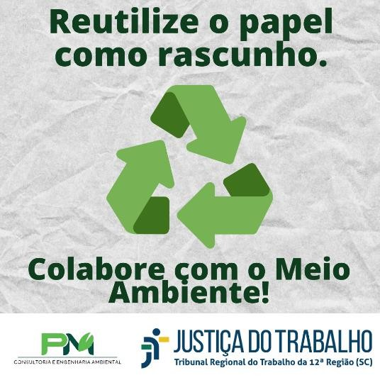
Figura 16: Placa incentivando o reuso de papel.

  - PROGRAMA DE IMPLANTAÇÃO

A correta implantação do Plano de gerenciamento de Resíduos Sólidos é um processo imprescindível para o sucesso do mesmo. Nesse momento é necessário que todos os colaboradores conheçam os tópicos apresentados no plano, dessa maneira evitamos o desconhecimento e falta de capacitação.

Colaboradores capacitados e com conhecimento são mais propensos a cooperarem com os princípios de não geração, redução, reutilização, reciclagem e destinação correta dos resíduos.

Para a correta implantação e melhoria contínua do gerenciamento de resíduos é necessário treinamento periódico, podendo ser presencialmente ou através de mídias digitais.

Também é interessante delegar a alguns colaboradores a responsabilidade de sanar as dúvidas em relação à gestão de resíduos que possam surgir no dia a dia. Além de verificar periodicamente se as medidas

PLANO DE GERENCIAMENTO DE RESÍDUOS SÓLIDOS ALMOXARIFADO – TRT 12ª REGIÃO
propostas estão sendo corretamente aplicadas, e o correto preenchimento da planilha de controle apresentada no Anexo B.

Caso haja mudanças no local, nos resíduos gerados ou na forma de armazenamento, devem ser realizadas adequações no PGRS e novas reuniões com os colaboradores.

8. RESPONSÁVEL TÉCNICO

Nome: Paula Magro
CPF: 067.635.309-60
Telefone para contato: (48) 99626-2566
Endereço: Rua. Desembargador Vitor Lima, 160, sala 514. Carvoeira. Florianópolis/SC.
Qualificação profissional: Engª. Sanitarista e Ambiental
Registro Profissional: CREA-SC: 159815-3
E-mail: paula@pmambiental.com

Florianópolis, 03 de novembro de 2020.

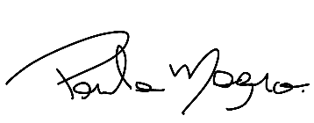
Assinado de forma digital por PAULA MAGRO:0676353096 0
Dados: 2020.11.17
15:58:18 -03'00'
Paula Magro
PLANO DE GERENCIAMENTO DE RESÍDUOS SÓLIDOS
ALMOXARIFADO – TRT 12ª REGIÃO
9. REFERÊNCIAS

BRASIL. Constituição Federal (1988). Brasília, DF.
BRASIL. Lei nº 9795, de 27 de abril de 1999. Dispõe sobre a educação
ambiental, institui a Política Nacional de Educação Ambiental e dá outras providências. Brasília, DF.

BRASIL. Lei nº 12305, de 02 de agosto de 2010. Institui a Política Nacional de Resíduos Sólidos; altera a Lei no 9.605, de 12 de fevereiro de 1998; e dá outras providências. Brasília, DF.

BRASIL. Resolução CONAMA nº 275, de 25 de abril de 2001. Estabelece o código de cores para os diferentes tipos de resíduos, a ser adotado na identificação de coletores e transportadores, bem como nas campanhas informativas para a coleta seletiva. Brasília, DF: Diário Oficial da União, 2005.

BRASIL. Resolução CONAMA nº 358, de 29 de abril de 2005. Dispõe sobre O Tratamento e A Disposição Final dos Resíduos dos Serviços de Saúde e Dá Outras Providências. Brasília, DF: Diário Oficial da União, 2005.

BRASIL. NBR nº 10.004, de 30 de novembro de 2004. Resíduos sólidos –
Classificação. Rio de Janeiro, RJ: ABNT, 2004.

BRASIL. Resolução RDC nº 306, de 07 de dezembro de 2004. Dispõe sobre o Regulamento Técnico para o gerenciamento de resíduos de serviços de saúde. Brasília, DF: Agência Nacional de Vigilância Sanitária, 2004.

FLORIANÓPOLIS (Município). Lei Complementar nº 07, de fevereiro de 1997. Consolidação das Leis Tributárias do município de Florianópolis. . Florianópolis, SC.

FLORIANÓPOLIS (Município). Lei Complementar nº 113, de 24 de abril de 2003. Dispõe sobre a forma de apresentação dos resíduos sólidos para a coleta. Florianópolis, SC.

PLANO DE GERENCIAMENTO DE RESÍDUOS SÓLIDOS ALMOXARIFADO – TRT 12ª REGIÃO
FLORIANÓPOLIS (Município). Lei nº 7627, de 12 de maio de 2008. Dispõe sobre a substituição do uso de sacolas e sacos plásticos nas instituições que menciona e dá outras providências. Florianópolis,SC.
PNUD. Plataforma Agenda 2030. Disponível em: http://www.agenda2030.com.br/. Acesso em: 26 out. 2020.

WEB PLÁSTICO. Coletor de pilhas e baterias. Disponível em: https://www.webplastico.com.br/coletor-de-pilhas-e-bateria. Acesso em: 30 out. 2020.

PLANO DE GERENCIAMENTO DE RESÍDUOS SÓLIDOS ALMOXARIFADO – TRT 12ª REGIÃO
ANEXO A – TABELA DE IDENTIFICAÇÃO DOS RESÍDUOS

Material | Classe dos resíduos segundo NBR 10004/04 | Procedimento | Identificação da Lixeira | Observação
Bituca de cigarro | Classe I | Material não reciclável, deve ser descartado nos coletores de  rejeito ou bituqueiras. | Bituqueira ou Rejeitos | Aterro
Borra de café | Classe II | O material é um resíduo orgânico, e deve ser descartado  junto aos contentores de rejeito localizados na copa. | Rejeito | Aterro
Embalagem de papel de alimentos no geral | Classe II | Material reciclável, deve ser descartado nos coletores para resíduos secos recicláveis.  Caso haja coletores para diversos tipos de resíduos recicláveis deve ser descartado no destinado para papel (azul).  O material seguirá para a coleta seletiva | Reciclável ou Papel (azul) | Reciclagem
Esponja | Classe II | Resíduo não reciclável, deve ser encaminhado nos contentores de rejeitos.  **Scotch-Brite, junto com a Terracycle criou um programa de reciclagem de esponjas (https://www.terracycle.com/pt- BR/brigades/brigada-de- esponjas-scotch-brite) | Rejeito | Aterro ou Logística reversa.
Caneta Esferográfica | Classe I | Material da "capinha" é reciclável, deve ser descartado nos coletores para resíduos secos recicláveis. Caso haja coletores para diversos tipos de resíduos recicláveis deve ser descartado no destinado para vermelho (plástico).O material seguirá para a coleta seletiva. A carga deve ser descartada no lixo comum. ** A Faber Castell, junto com a Terracycle criou um programa  de reciclagem de instrumentos de escrita usados  (http://www.terracycle.com.br/pt- BR/brigades/brigada- | Capinha no reciclável e carga no comum. | A tinta é resíduo químico. Por isso descartar somente ao final do uso de toda a carga.

PLANO DE GERENCIAMENTO DE RESÍDUOS SÓLIDOS ALMOXARIFADO – TRT 12ª REGIÃO

Material | Classe dos resíduos segundo NBR 10004/04 | Procedimento | Identificação da Lixeira | Observação
 |  | -de-instrumentos-de-escrita- faber-castell)
Cartucho/Tonner | Classe I | Material deve ser separado em local seguro e encaminhado para a logística reversa. | - | Logística reversa
Copo plástico descartável | Classe II | Material reciclável, deve ser descartado nos coletores para resíduos secos recicláveis.  Caso haja coletores para diversos tipos de resíduos recicláveis deve ser descartado no destinado para vermelho (plástico). O material seguirá  para a coleta seletiva | Reciclável ou Vermelho (plástico) | Reciclagem
Embalagem de produto de limpeza | Classe II | Depende da identificação dos produtos químicos contidos no produto de acordo com a ficha de informações de segurança de produtos químicos (FISPQ). No geral o material reciclável, deve ser descartado nos coletores para resíduos secos recicláveis. O material seguirá para a coleta seletiva | Reciclável | Reciclagem
Equipamentos Eletrônicos | Classe I | Material deve ser separado para doação ao CPDI. | - | Doação/ Reaproveitamento
Isopor | Classe II | Material reciclável, deve ser descartado nos coletores para resíduos secos recicláveis. O material seguirá para a coleta seletiva | Reciclável | Reciclagem
Fita Adesiva, adesivos, etc. | Classe II | O material deve ser descartado junto aos contentores destinados para rejeito. | Rejeito | Aterro

PLANO DE GERENCIAMENTO DE RESÍDUOS SÓLIDOS ALMOXARIFADO – TRT 12ª REGIÃO

Material | Classe dos resíduos segundo NBR 10004/04 | Procedimento | Identificação da Lixeira | Observação
Garrafa Plástica | Classe II | Material reciclável, deve ser descartado nos coletores para resíduos secos recicláveis.  Caso haja coletores para diversos tipos de resíduos recicláveis deve ser descartado no destinado para vermelho (plástico). O material seguirá  para a coleta seletiva | Reciclável ou Vermelho (plástico) | Reciclagem
Lâmpada | Classe I | Deve ser avisada a SEMAN para que a equipe da manutenção realize a troca da lâmpada e destine a lâmpada  queimada para logística reversa. | - | Logística reversa
Lata de alimento | Classe II | Material reciclável, deve ser descartado limpo nos coletores para resíduos secos recicláveis.  Caso haja coletores para diversos tipos de resíduos recicláveis deve ser descartado no destinado para amarelo  (metal). O material seguirá para a coleta seletiva | Reciclável ou Amarelo (metal) | Reciclagem
Papel | Classe II | Material reciclável, deve ser descartado nos coletores para resíduos secos recicláveis.  Caso haja coletores para diversos tipos de resíduos recicláveis deve ser descartado no destinado para papel (azul).  O material seguirá para a coleta seletiva | Reciclável ou Papel (azul) | Reciclagem
Papelão | Classe II | Material reciclável, deve ser separado para doação, ou descartado nos coletores para resíduos secos recicláveis.  Caso haja coletores para diversos tipos de resíduos recicláveis deve ser descartado no destinado para papel (azul).  O material seguirá para a coleta seletiva | Reciclável | Reciclagem

PLANO DE GERENCIAMENTO DE RESÍDUOS SÓLIDOS ALMOXARIFADO – TRT 12ª REGIÃO

Material | Classe dos resíduos segundo NBR 10004/04 | Procedimento | Identificação da Lixeira | Observação
Plástico em geral | Classe II | Material reciclável, deve ser descartado limpo nos coletores para resíduos secos recicláveis.  Caso haja coletores para diversos tipos de resíduos recicláveis deve ser descartado no destinado para vermelho (plástico). O material seguirá  para a coleta seletiva | Reciclável ou Vermelho (plástico) | Reciclagem
Pilhas e Baterias | Classe I | Material deve ser armazenado de forma correta e entregue ao responsável pelos resíduos  para entrega nas lojas que realizam a logística reversa. | - | Logística reversa
Vidro | Classe II | Material reciclável, deve ser descartado nos coletores para resíduos secos recicláveis.  Caso haja coletores para diversos tipos de resíduos recicláveis deve ser descartado no destinado para verde (vidro).  O material seguirá para a coleta seletiva | Reciclável ou Verde (vidro) | Reciclagem

PLANO DE GERENCIAMENTO DE RESÍDUOS SÓLIDOS ALMOXARIFADO – TRT 12ª REGIÃO

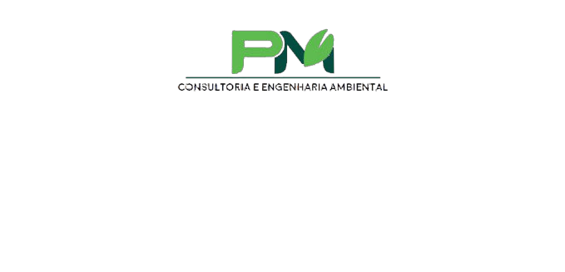
ANEXO B –PLANILHA DE CONTROLE

CONTROLE DA GERAÇÃO DE RESÍDUOS
Mês |  | Ano
Dia do mês | Quantidade de SACOS de resíduo reciclável | Quantidade de SACOS de rejeitos | Responsável pelo preenchimento
1
2
3
4
5
6
7
8
9
10
11
12
13
14
15
16
17
18
19
20
21
22
23
24
25
26
27
28
29
30
31

